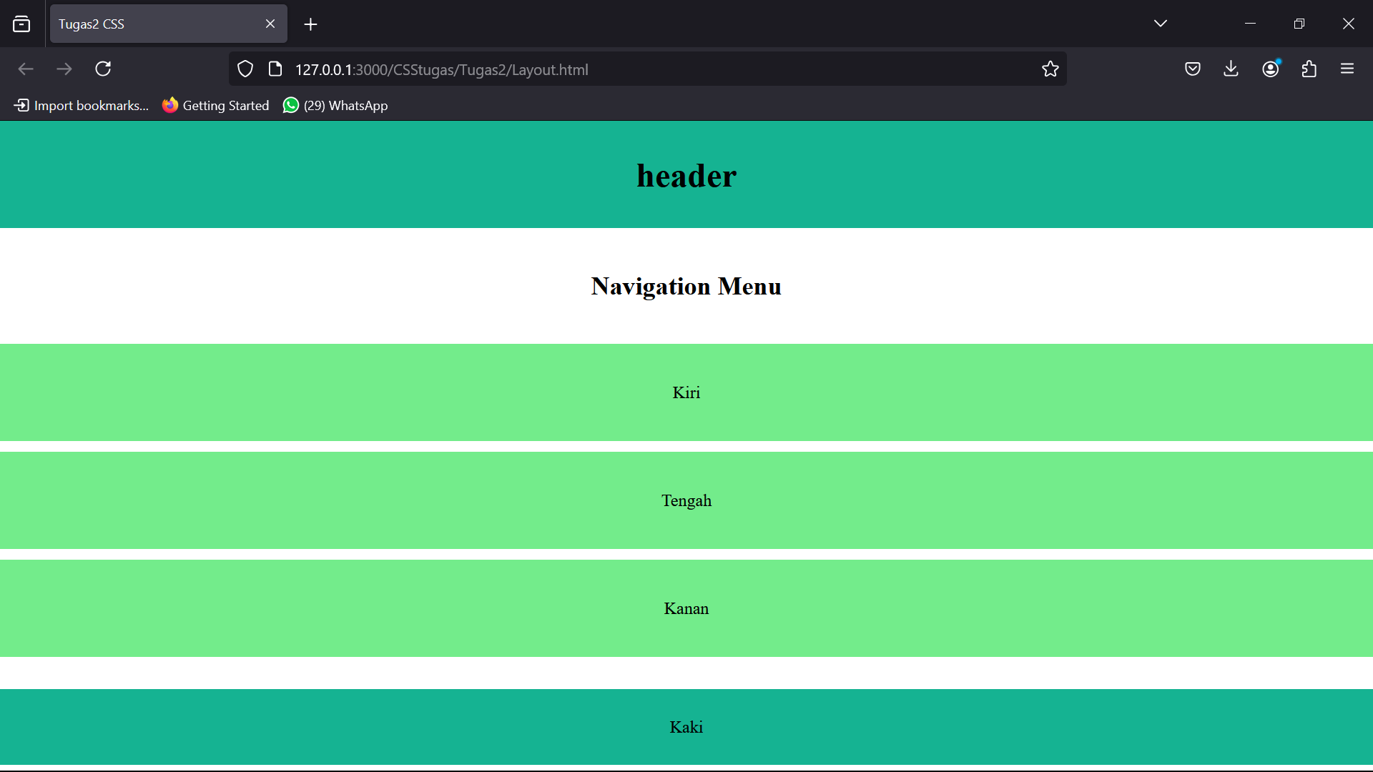

<!DOCTYPE *html*>

<html *lang*="en">

<head>

    <meta *charset*="UTF-8">

    <meta *name*="viewport" *content*="width=device-width, initial-scale=1.0">

    <title>Tugas2 CSS</title>

    <style>

        body{

            font-family: 'Times New Roman', *Times*, *serif*;

        }

        header{

            background-color: #15B392;

            text-align: *center*;

            padding: 10px;

        }

        footer{

            background-color: #15B392;

            text-align: *center*;

            padding: 10px;

            margin-top: 20px;

        }

    </style>

    <link *rel*="stylesheet" *href*="Layout.css">

</head>

<body>

        <Header>

            <h1>header</h1>

        </Header>

        <nav *style*="text-align: center; padding: 10px;">

            <h2>Navigation Menu</h2>

        </nav>

        <div *class*="left">

            <p>Kiri</p>

        </div>

         <div *class*="main">

            <p>Tengah</p>

        </div>

        <div *class*="right">

            <p>Kanan</p>

        </div>

        <footer>

            <P>Kaki</P>

        </footer>

</body>

</html>

body{

    display: *grid*;

    grid-gap: 10px;

    margin: 0%;

    padding: 0%;

}

.left, .right {

    background-color: #73EC8B;

    padding: 20px;

    text-align: *center*;

}

.main {

    background-color: #73EC8B;

    padding: 20px;

    text-align: *center*;

}

footer {

    margin-top: 20px;

}